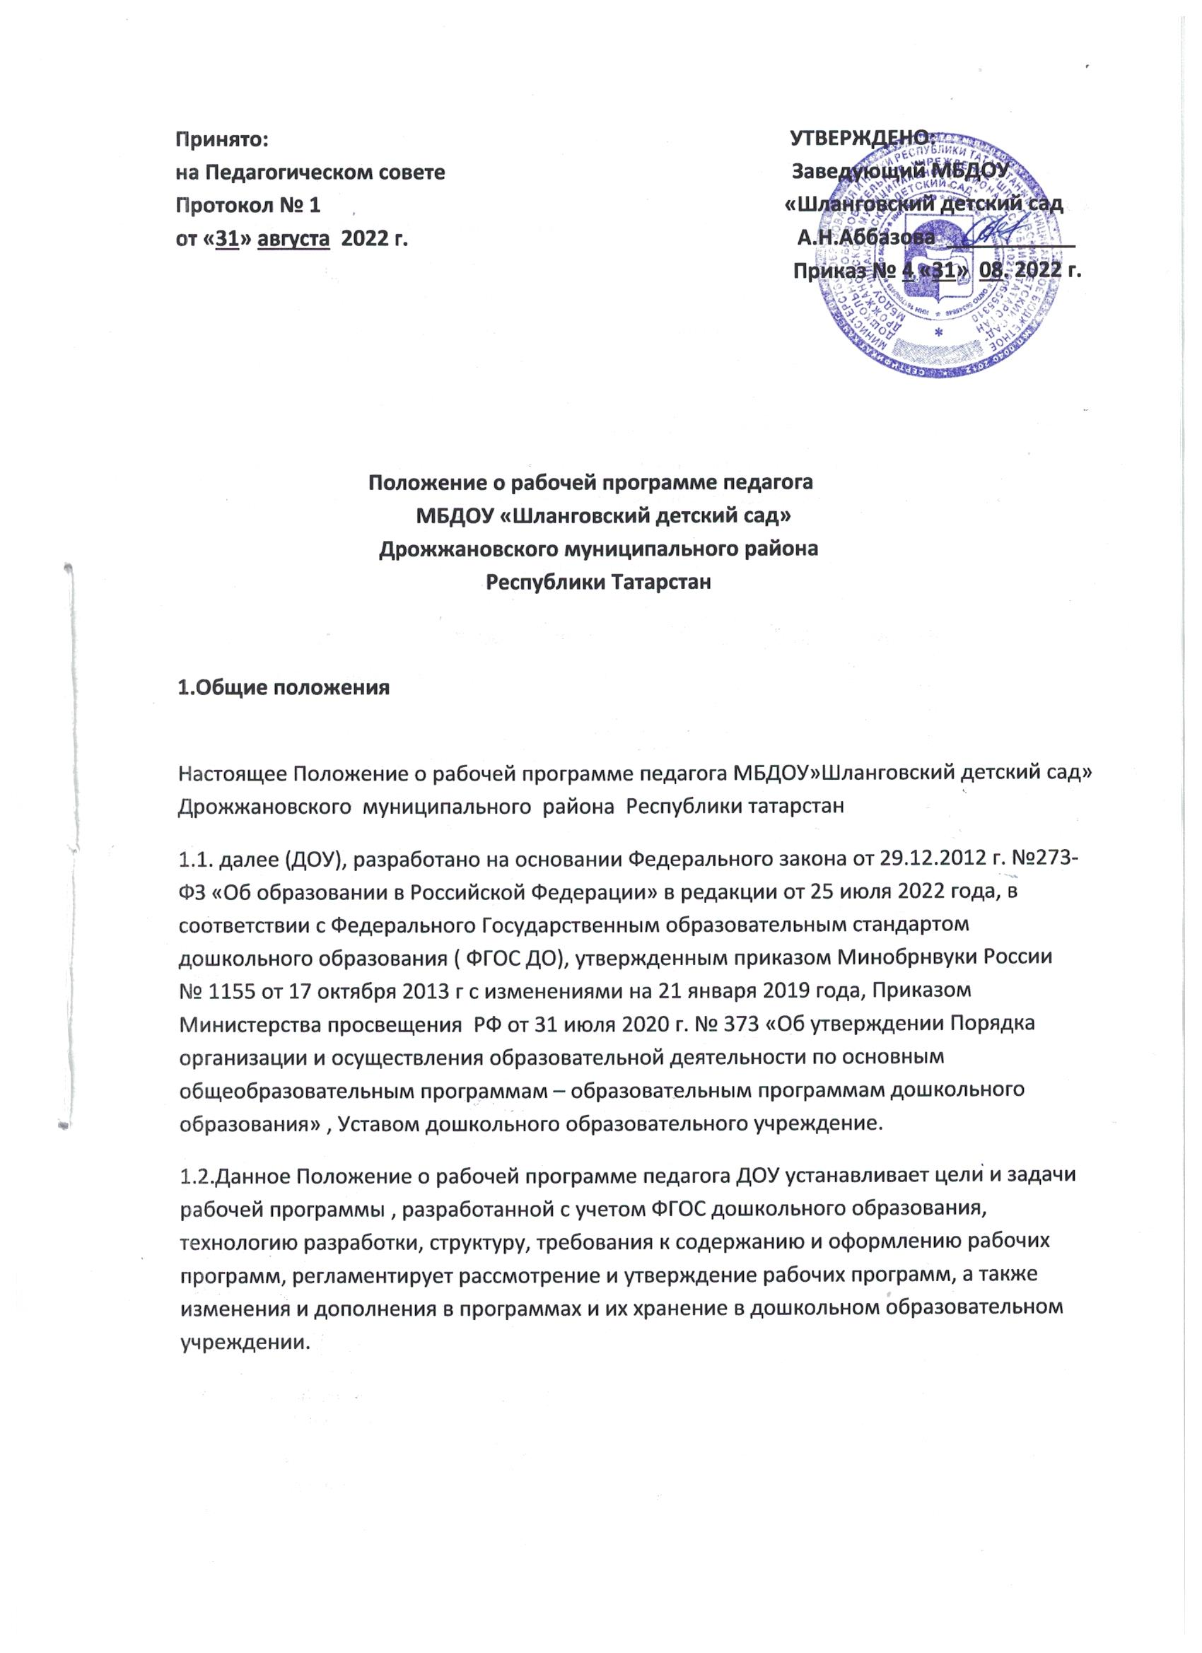
1.1.
1.2.
  - Рабочая программа – нормативный документ дошкольного образовательного учреждения, характеризующий систему организации образовательной деятельности,
разработанный на основе основной общеобразовательной программы ДОУ, и реализуемой дошкольным учреждением применительно к конкретной возрастной группе, с учетом
Федерального образовательного стандарта дошкольного образования (ФГОС ДО), национально – регионального и локального компонентов.
  - Рабочая программа является неотъемлемой частью образовательной программы ДОУ, разрабатывается педагогами всех возрастных групп, а так же специалистами детского сада и включает обеспечение развития личности, мотивации и способностей детей в различных видах деятельности.
  - Согласно настоящему Положению в рабочей программе воспитателя и иных
педагогов ДОУ определены наиболее оптимальные и эффективные для определенной возрастной группы содержание, формы, методы и приемы организации образовательной
деятельности с целью получения результата.

  - Рабочая программа разрабатывается по следующим образовательным областям:

- «Физическое развитие»;
- «Социально-коммуникативное развитие»;
- «Познавательное развитие»;
- «Речевое развитие»;
- «Художественно - эстетическое развитие».

  - Структура рабочей программы является единой для всех педагогических работников, выполняющих обязанности в дошкольном образовательном учреждении.
  - Воспитали ДОУ, работающие в одной группе совместно разрабатывают рабочую программу для контингента воспитанников этой группы. Учитель-логопед, разрабатывают рабочую программу на свою группу с учетом возрастных особенностей контингента воспитанников. Педагог-психолог, музыкальный руководитель, разрабатывают рабочую программу на каждую возрастную параллель с учетом особенностей контингента воспитанников.
  - Рабочая программа составляется педагогом на учебный год.
  - Проектирование содержания образования осуществляется педагогическими
работниками в соответствии с уровнем их профессионального мастерства и авторским видением.
  - За полнотой и качеством реализации рабочей программы осуществляется должностной контроль со стороны заведующего дошкольного образовательного учреждения.

Функции, цели и задачи рабочей программы

  - Цель рабочей программы педагога - адаптация содержания форм, методов педагогической деятельности к условиям ДОУ (особенности развития детей,
формирование возрастных групп, нестандартность индивидуальных результатов обучения и воспитания).
  - Рабочая программа выполняет следующие основные функции:

- нормативную (рабочая программа – документ, на основе которого осуществляется контроль за прохождением программы);
- информационную (рабочая программа - позволяет получить представление о целях, содержании, последовательности изучения образовательной программы);
- методическую (определяет пути достижения планируемых результатов освоения образовательной программы дошкольного образования, используемые методы, образовательные технологии);

- организационную (рабочая программа определяет основные направления деятельности педагога и воспитанников, формы их взаимодействия, использование средств обучения).

  - Задачи рабочей программы:

- дать представление о практической реализации компонентов Федерального государственного образовательного стандарта дошкольного образования (ФГОС ДО).
- определить содержание, объем и порядок изучения образовательной области с учетом целей, задач, специфики образовательной деятельности дошкольного образовательного учреждения и контингента воспитанников.

  - Рабочая программа регламентирует деятельность воспитателей, специалистов и воспитанников дошкольного образовательного учреждения в ходе образовательной деятельности по конкретной образовательной программе.
  - Рабочая программа:

- конкретизирует цели и задачи изучения определенного раздела программы;
- определяет объем и содержание учебного материала, умений и навыков, которыми должны овладеть воспитанники дошкольного образовательного учреждения;
- оптимально распределяет учебное время по темам;
- способствует совершенствованию методики проведения занятий;
- активизирует познавательную деятельность воспитанников дошкольного образовательного учреждения, развитие их творческих способностей;
- отражает специфику региона Российской Федерации;
- применяет современные образовательные и информационные технологии.

Технология разработки рабочей программы

  - Разработка содержания рабочей программы педагога должна отвечать ведущему критерию — соответствие современному содержанию и технологиям дошкольного образования, основным направлениям личностно-ориентированного взаимодействия с воспитанниками ДОУ, принципам, заложенным в Федеральном государственном образовательном стандарте дошкольного образования (ФГОС ДО).
  - Рабочая программа должна отвечать следующим характеристикам:

- Целостность — обеспечение согласованности и полноты взаимодействия и последовательности действий для реализации цели;
- Реалистичность — соответствие цели и предлагаемых средств ее достижения;
- Актуальность — ориентация на потребности сегодняшнего дня системы дошкольного образования детей;

- Прогностичность — способность в планируемых целях и действиях проектировать эффективные решения;
- Рациональность — определение таких способов достижения цели, которые в конкретных условиях позволят получить максимально достижимый результат;
- Контролируемость — определение ожидаемых результатов на основе отражения соответствующих способов их проверки;
- Корректируемость — своевременное обнаружение и быстрое реагирование на возникающие отклонения и изменения.

  - Основной характеристикой рабочей программы педагога ДОУ являются развивающий характер, учет возможностей самовыражения воспитанников, комплексный и интегрированный подход к содержанию, сочетание коллективных и индивидуальных
форм педагогической деятельности, показатели результативности освоения детьми того или иного уровня содержания.
  - Рабочая программа разрабатывается педагогическими работниками (специалистами) на основе образовательной программы с учетом приоритетного направления
предоставления образовательных услуг в соответствии с ФГОС дошкольного образования по следующим областям: «Социально-коммуникативное развитие», «Познавательное развитие», «Речевое развитие», «Художественно-эстетическое развитие», «Физическое развитие» на каждую группу на один учебный год.
  - Проектирование содержания дошкольного образования на уровне отдельной образовательной области осуществляется индивидуально каждым педагогом ДОУ в соответствии с уровнем его профессионального мастерства и авторским видением содержания образовательной области. Должно обеспечивать развитие личности детей дошкольного возраста в различных видах общения и деятельности с учѐтом их возрастных, индивидуальных психологических и физиологических особенностей по основным направлениям развития.
  - Рабочая программа должна:

- четко определять ее место в образовательной программе дошкольного образования, задачи;
- реализовать системный подход в отборе программного материала;
- конкретно определить требования компетентностям;
- рационально определить формы организации образовательной деятельности с учетом возрастных особенностей воспитанников дошкольного образовательного учреждения.

  - Воспитатель и иные педагоги ДОУ разрабатывают свои рабочие программы с учетом выполнения требований настоящего Положения о рабочей программе педагогического работника дошкольного образовательного учреждения.
  - Допускается разработка рабочей программы творческой группой педагогов ДОУ.

Данное решение должно быть принято коллегиально на Педагогическом совете и утверждено приказом заведующего дошкольным образовательным учреждением.

Структура рабочей программы педагога ДОУ

  - Структура программы является формой представления образовательных областей как целостной системы, отражающей внутреннюю логику организации учебно-методического материала и включает в себя следующие элементы:

Титульный лист Содержание
- Целевой раздел программы (обязательная часть)
Целевой раздел содержит: пояснительную записку, цели и задачи реализации программы, принципы и подходы к реализации программы, значимые для разработки и реализации программы характеристики, характеристика особенностей развития детей, планируемые результаты освоения программы.

Содержательный раздел программы (обязательная часть)
Содержательный раздел программы содержит: содержание психолого-педагогической работы по освоению образовательных областей»,Социально-коммуникативное развитие»,
«Познавательное развитие», «Речевое развитие», «Художественно-эстетическое развитие», «Физическое развитие»; систему физкультурно-оздоровительной работы в МБДОУ; вариативные формы, способы, методы и средства реализации программы с учетом возрастных и индивидуальных особенностей воспитанников; специфики их образовательных требований и интересов; содержательные характеристики образовательного процесса в ДОУ; технологии взаимодействия педагогов с воспитанниками, особенности взаимодействия ДОУ с семьями воспитанников; модель взаимодействия педагога и родителей, иные характеристики содержания программы, культурно-досуговую деятельность, программу воспитания, календарный план воспитательной работы.

Организационный раздел
Организационный раздел содержит: организацию режима пребывания детей; организацию образовательного процесса с использованием разнообразных форм и взаимосвязи планируемых занятий с повседневной жизнью детей в детском саду, комплексно-тематическое планирование; особенности организации развивающей предметно-пространственной среды; перечень методической литературы, обеспечивающий реализацию образовательной деятельности.

Требования к оформлению рабочих программ

  - Титульный лист должен содержать:

- название рабочей программы;

- наименование дошкольного образовательного учреждения, в котором работает педагогический работник – составитель рабочей программы;
- ФИО и должность заведующего дошкольным образовательным учреждением, утвердившего рабочую программу;
- возрастную категорию воспитанников ДОУ, для которой разработана данная программа;
- сведения об утверждении программы (кем и когда была утверждена);
- название населенного пункта, в котором находится дошкольное образовательное учреждение;
- год составления рабочей программы.

  - Логика изложения рабочей программы педагогического работника предполагает наличие цели, конкретизируемой в задачах и методах их решения.
    - Необходимыми требованиями к формулировке цели являются:

- конкретность;
- достижимость;
- измеримость;
- понятность;
- ограниченность во времени.

    - При формулировании цели рабочей программы необходимо исходить из приоритета воспитания развивающейся личности воспитанника ДОУ, контекста целевых установок системы дошкольного образования детей, потенциала дошкольного образовательного учреждения.
    - Цель программы выражается в однозначных для понимания формулировках и характеризует ведущий компонент содержания рабочей учебной программы - знания, способы деятельности, опыт ценностных отношений и творческий опыт воспитанников дошкольного образовательного учреждения.
    - Цель необходимо описать так, чтоб о ее достижении можно было судить однозначно. Исходя из точной формулировки цели, будет очевиден прогнозируемый результат - описательная модель будущих результатов освоения воспитанниками
дошкольного образовательного учреждения содержания рабочей учебной программы.

  - Набор текста производится в текстовом редакторе Microsoft Word одной стороны листа формата А4, тип шрифта: Times New Roman, размер - 12 (14) пт.

  - Оформление титульного листа:

- название рабочей программы – по центру;

- наименование дошкольного образовательного учреждения, в котором работает разработчик (или составитель) рабочей программы – по центру вверху страницы;
- ФИО и должность руководителя образовательного учреждения, утвердившего рабочую программу – в шапке в правом верхнем углу;
- название населенного пункта, в котором находится образовательное учреждение – по центру внизу страницы;

Рассмотрение и утверждение рабочих программ в ДОУ
  - Рабочие программы рассматриваются и принимаются на Педагогическом совете дошкольного образовательного учреждения.
  - Рабочие программы педагогов разрабатываются и рекомендуются к реализации до конца учебного года в указанных возрастных группах.
  - Утверждение рабочих программ заведующим детским садом осуществляется до 10 сентября текущего учебного года.
  - Оригиналы рабочих программ, утвержденные заведующим ДОУ, находятся у воспитателей на руках в группах.

Изменения и дополнения в рабочих программах
  - Рабочие программы являются документами, отражающим процесс развития дошкольного образовательного учреждения.
  - Рабочие программы могут изменяться, однако воспитанники ДОУ, начавшие изучение учебного предмета по рабочей программе конкретного года разработки, должны завершать обучение по данной рабочей программе на соответствующем уровне образования.
  - Основания для внесения изменений:

- предложения педагогов по результатам работы в текущем учебном году;
- обновление списка литературы;
- предложения Педагогического совета, администрации дошкольного образовательного учреждения.

Контроль
  - Контроль осуществляется в соответствии с годовым планом дошкольного образовательного учреждения.
  - Ответственность за полноту и качество реализации рабочей программы возлагается на воспитателей и специалистов дошкольного образовательного учреждения.

Хранение рабочих программ
  - Рабочие программы хранятся в группах.
  - К рабочим программам имеют доступ все воспитатели, а также администрация дошкольного образовательного учреждения.
  - Рабочие программы хранятся 3 года после истечения срока ее действия.

Заключительные положения
  - Настоящее Положение о рабочих программах является локальным нормативным актом ДОУ, принимается на Педагогическом совете и утверждается (либо вводится в действие) приказом заведующего дошкольным образовательным учреждением.
  - Все изменения и дополнения, вносимые в настоящее Положение, оформляются в письменной форме в соответствии действующим законодательством Российской
Федерации.
  - Положение о рабочей программе педагога принимается на неопределенный срок.
  - После принятия Положения (или изменений и дополнений отдельных пунктов и разделов) в новой редакции предыдущая редакция автоматически утрачивает силу.



